中学校３年 体育理論 学習プリント No.３ ３年 組 番 氏名

文化としてのスポーツの意義～人々を結び付けるスポーツの文化的な働き～
【ねらい】
この学習では、皆さんが、スポーツには民族や国、人種や性、障がいの有無、年齢や地域、風土といった違いを超えて人々を結び付ける文化的な働きがあることを理解し、改めて、スポーツの文化的な働きについて考えることをねらいとしています。
【学習のすすめ方】
まずは、何も見ずに、解説を読みながら、自力で問題に取り組んでみよう。
そして、問題３が終わり、解説を読み終わったら、教科書や副読本、参考資料、辞書、ウェブサイト等を見て確認し、間違ったところを赤で修正したり、さらに良い解答にするために赤で書き加えたりしてみよう。（解答に自信があっても、教科書と参考資料は必ず読んで確認し、解答をレベルアップさせよう。）
その後に、学習したことについて、振り返ってみよう。

問題１ 学校間の行事や地域の行事などで、スポーツが行われるのはなぜでしょうか。

問題２ スポーツによって友達が増えた経験や、スポーツが人と人を結び付けた事例（新聞、テレビ、インターネットからの情報等も可）を書いてください。

解説 スポーツという言葉の語源
スポーツ史という分野の研究によれば、英語の「Sport」は19～20世紀にかけて世界で一般化した言葉であり、その由来はラテン語の「deportare」（デポルターレ）という単語だとされています。
デポルターレとは、「運び去る、運搬する」の意。転じて、精神的な次元の移動・転換、やがて「義務からの気分転換、元気の回復」仕事や家事といった「日々の生活から離れる」気晴らしや遊び、楽しみ、休養といった要素を指します。
（スポーツ庁web広報マガジンDRPORTARE 2018年3月）
そして現在では、「スポーツ」という言葉自体が、国、地域や言語の違いを超えて世界中に広まっています。

問題３ クラスでレクリエーションとして、スポーツをやろうということになりました。クラスには、足をけがしていて走れない生徒が１人います。クラス全員でスポーツを楽しむためには、どのようなスポーツを行えばよいでしょうか。（既存のルールを変更することも可。）

ここで、教科書や副読本、参考資料、辞書、ウェブサイト等を見て確認し、間違ったところを赤で修正したり、さらに良い解答にするために赤で書き加えたりしてみよう。（解答に自信があっても、教科書と参考資料は必ず読んで確認し、解答をレベルアップさせよう）。

学習の振り返り（何を見てもかまいません）

振り返り１ この学習でわかったことを書いてください。

振り返り２ この学習で、考えたことや疑問に思ったこと、もっと調べてみたいと思ったことを書いてください。

この参考資料は、問題３が終わり、解説を読み終わってから、見てください。

＜参考資料＞

解答
問題１ 学校間の行事や地域の行事などで、スポーツが行われるのはなぜでしょうか。
スポーツには民族や国、 人種や性、障がいの有無、年齢や地域、風土といった違いを超えて人々を結び付ける文化的な働きがあるからです。

参考
神奈川県の国際交流「三県省道スポーツ交流事業」
神奈川県は、三地域（神奈川県、中国・遼寧省、韓国・京畿道）の青少年によるスポーツの親善試合や交流事業を行うことにより、青少年に国際交流の機会を提供し、相互理解を深めると共に、国際性豊かな青少年の人材育成を図ることを目的とし、平成16年度からこの事業を行っています。

参考
「人々を結び付ける通訳ボランティア」
オリンピックやパラリンピックなどの国際競技大会では、人々を結び付けるために、通訳ボランティアの方が活躍されています。この通訳ボランティアの経験が、その人の人生に大きな影響を与えたというお話が、「かながわオリンピック・パラリンピック教育学習教材」（https://www.pref.kanagawa.jp/docs/cy3/gkt/opk-kyouzai.html）に掲載されているので、参考までに紹介します。
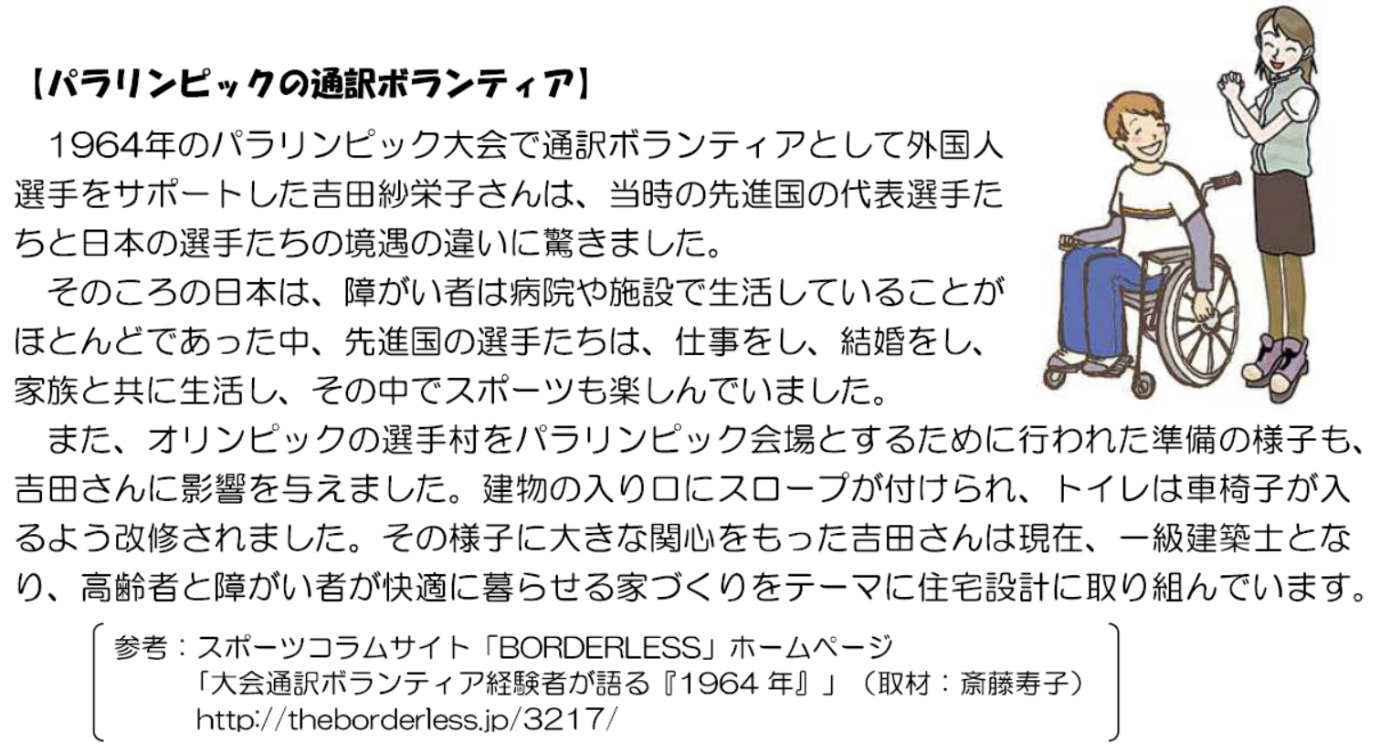

解答例
問題２ スポーツによって友達が増えた経験や、スポーツが人と人を結び付けた事例（新聞、テレビ、インターネットからの情報等も可）を書いてください。
平昌（ピョンチャン）オリンピック、スピードスケート女子500メートルで金メダルを獲得した小平奈緒選手と銀メダルの李相花（イ・サンファ）選手の友情は、メディアでも取り上げられた、有名な話ですね。平昌オリンピックのレース後、２位に終わり泣いている李選手に小平選手が近寄り、韓国語で「チャレッソ（よくやったね）」とねぎらい抱き合ったシーンは、記憶に新しいと思います。これもスポーツが人と人を結び付けた事例ですね。

解答例
問題３ クラスでレクリエーションとして、スポーツをやろうということになりました。クラスには、足をけがして車いすを使用している生徒がいます。クラス全員でスポーツを楽しむためには、どのようなスポーツを行えばよいでしょうか。（既存のルールを変更することも可。）
例１ 車いすバスケットボール（車いすの調達が難しいかもしれませんが）
例２ ボッチャ（用具の貸し出しを県立スポーツセンターで行っています。）
※ ボッチャは、ヨーロッパで生まれた重度脳性麻痺者もしくは同程度の四肢重度機能障がい者のために考案されたスポーツで、パラリンピックの正式種目です。
ジャックボール（目標球）と呼ばれる白いボールに、赤・青のそれぞれ６球ずつのボールを投げたり、転がしたり、他のボールに当てたりして、いかに近づけるかを競います。
障がいによりボールを投げることができなくても、勾配具（ランプ）を使い、自分の意思を介助者に伝えることができれば参加できます。
競技は男女の区別のないクラスにわかれて行われ、個人戦と団体戦（２対２のペア戦と３対３のチーム戦）があります。
（一般社団法人日本ボッチャ協会 http://www.japan-boccia.net/howto.html 2020年４月情報取得）

参考
「かながわパラスポーツ推進宣言」
神奈川県は、2015年１月に次の内容の宣言を出しました。
かながわパラスポーツの推進
世界の舞台で活躍するパラリンピアンは、自分の運動機能を限界まで鍛えて、最大限の力を発揮できるよう創意工夫し、動く部分をもっと動かせるように努力しています。
誰しも、高齢者になれば、どこかの身体機能が衰えていきますので、自分の機能を使ってスポーツをしているパラリンピアンから学ぶノウハウはたくさんあります。
みんなでパラリンピアンから学び、年齢、障がいなどによって異なる一人ひとりの運動機能を活かして、すべての人がスポーツをすること、それを観ること、支えることは、とても大切なことです。
それは心身をより健康な状態に近づけ、「未病を改善する」ことにもつながります。
そこで、神奈川県ではパラスポーツを「障がいのある人がするスポーツ」という考え方から一歩進め、「すべての人が自分の運動機能を活かして同じように楽しみながらスポーツをする、観る、支えること＝『かながわパラスポーツ』」と捉え、３つの取組を推進します。

３つの取組
１ パラリンピアンから学びます
パラリンピアンが自身の運動機能の限界に挑む姿から、体を動かすノウハウや創意工夫、諦めない心、できるようになる喜びを学びます。
２ 「かながわパラスポーツ」を実践します
年齢、障がいなどを越えてスポーツをする喜びや、仲間ができる楽しみを実感できるよう「かながわパラスポーツ」を実践します。
３ パラリンピック競技大会を盛り上げます
「かながわパラスポーツ」を実践することで、2020年に東京で開催されるパラリンピック競技大会を神奈川から盛り上げていきます。

